FORSLAGSSTILLERS PLANBESKRIVELSE

Forslagsstillers planbeskrivelse
UTSIKTEN-MYRALØKKA

G/bnr 98/13, 99/10, 99/11, 99/14, 101/23, 102/22, 102/32 og 102/33

Utarbeidet av :
Forslagsstiller: Dag Jørstad, Knut Tore Stokke, Bjørn Håvard Stokke, Jo Engen, Bjarne Stokke
Konsulent: Poulsson/Pran AS

Innhold
1. FORENKLET ILLUSTRASJON 3
Skisse – eksisterende situasjon 3
Skisse - mulig fremtidig situasjon 3
2. BAKGRUNN 4
2.1 Oppdragsgivere 4
2.2 Planlegger/forslagsstiller 4
2.3 Eiendoms - og eierforhold 4
2.4 Hensikten med planen 4
2.5 Forhistorie 4
2.6 Gjennomføringen av planen 4
2.7 Økonomiske forhold 4
3. DAGENS FORHOLD 5
3.1 Beliggenhet og dagens bruk 5
3.2 Planområdet og forhold til tilliggende areal 6
4. PLANSTATUS 9
4.1 Overordnede føringer og gjeldende planstatus 9
5. MEDVIRKNING 9
5.1 Varsel om oppstart 9
5.2 Innkomne merknader til varsel om oppstart 9
5.3 Sammendrag av merknadene 9
5.4 Forslagsstillers kommentarer til merknadene 11
6. BESKRIVELSE AV PLANSKISSEN / PLANFORSLAGET 11
7. VIRKNINGEr AV PLANFORSLAGET 14
8. FORSLAGSSTILLERS FAGLIGE BEGRUNNELSE 16
9. ILLUSTRASJONER 16
10. VEDLEGGsliste 16

1. FORENKLET ILLUSTRASJON

Skisse – eksisterende situasjon
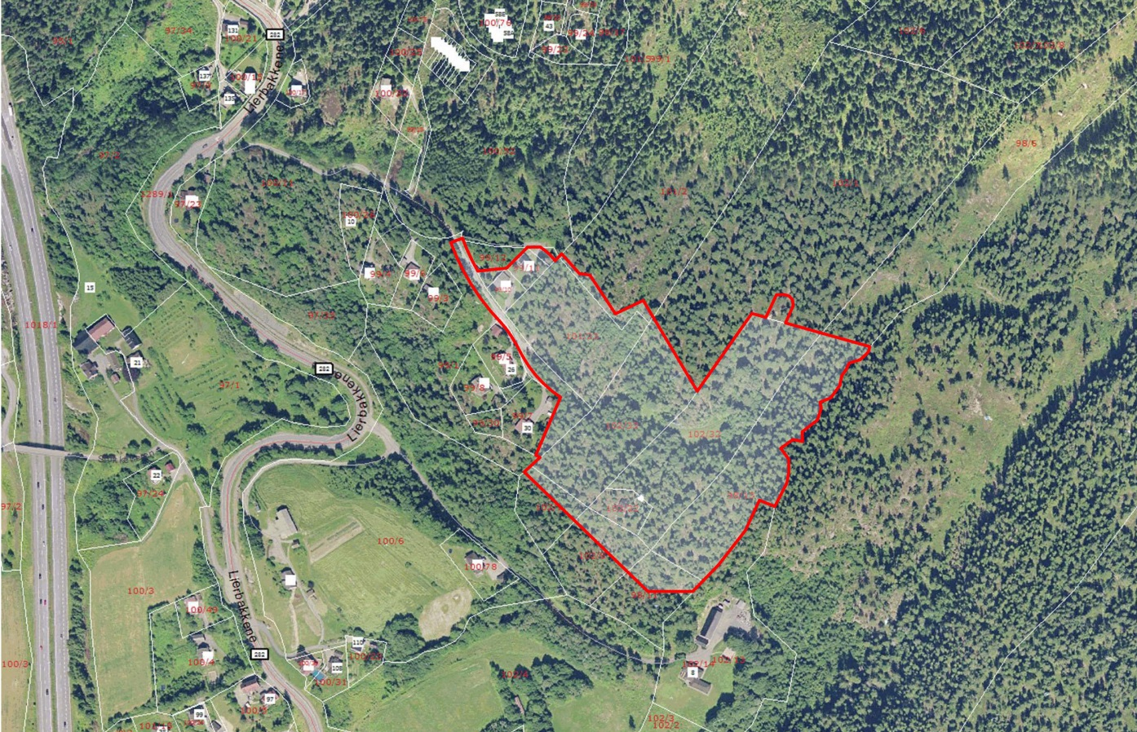

Skisse - mulig fremtidig situasjon
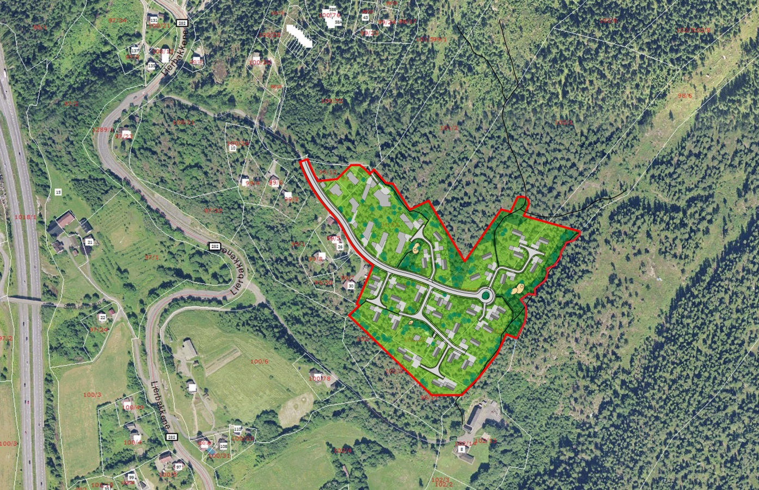

2. BAKGRUNN

2.1 Oppdragsgivere
er Dag Jørstad, Knut Tore Stokke, Bjørn Håvard Stokke, Jo Engen, Bjarne Stokke

2.2 Planlegger/forslagsstiller
er arkitektkontoret Poulsson/Pran AS

2.3 Eiendoms - og eierforhold
Grunneiere utarbeider privatrettslige avtaler seg imellom.
Det er gjennomført oppmåling av eiendommene.

2.4 Hensikten med planen
Hensikten med planen er å detaljregulere G/bnr 98/13, 99/10, 99/11, 99/14, 101/23, 102/22, 102/32 og 102/33 (tidligere felt R1, R2, S1 og G/bnr 102/7 og 8, 98/11), innenfor gjeldende reguleringsplan for utsikten Bråtan datert 02.09.2003 og i henhold til referat fra forhåndskonferanser med kommunen. Hele feltet er regulert til boligområde i kommuneplanen.

Det legges til rette for etablering av ene- og tomannsboliger etter signaler fra Lier kommune om at dette er mest hensiktsmessig i dette området.

Grunneiere har satt i gang prosessen med å inngå en utbyggingsavtale med Lier kommune som sikrer at privat utbygging av området skjer i tråd med Lier kommunes intensjoner i utbyggingspolitikken.

2.5 Forhistorie
Området er regulert til boligbebyggelse i Kommuneplanen. Reguleringsplanforslaget er således i tråd med kommunens plan for området.

2.6 Gjennomføringen av planen
Grunneiere er ansvarlige for utvikling og gjennomføring av all hovedinfrastruktur, herunder veier, VA og øvrige tekniske anlegg. For stikkveier og infrastruktur frem til de enkelte tomter er eier av tomten ansvarlig.

2.7 Økonomiske forhold
Utbyggingsavtalen er under utarbeidelse.

3. DAGENS FORHOLD

3.1 Beliggenhet og dagens bruk
Utsikten/Bråtan ligger ca 4km fra Lierbyen. Området ligger med terrenghelning mot sørvest.

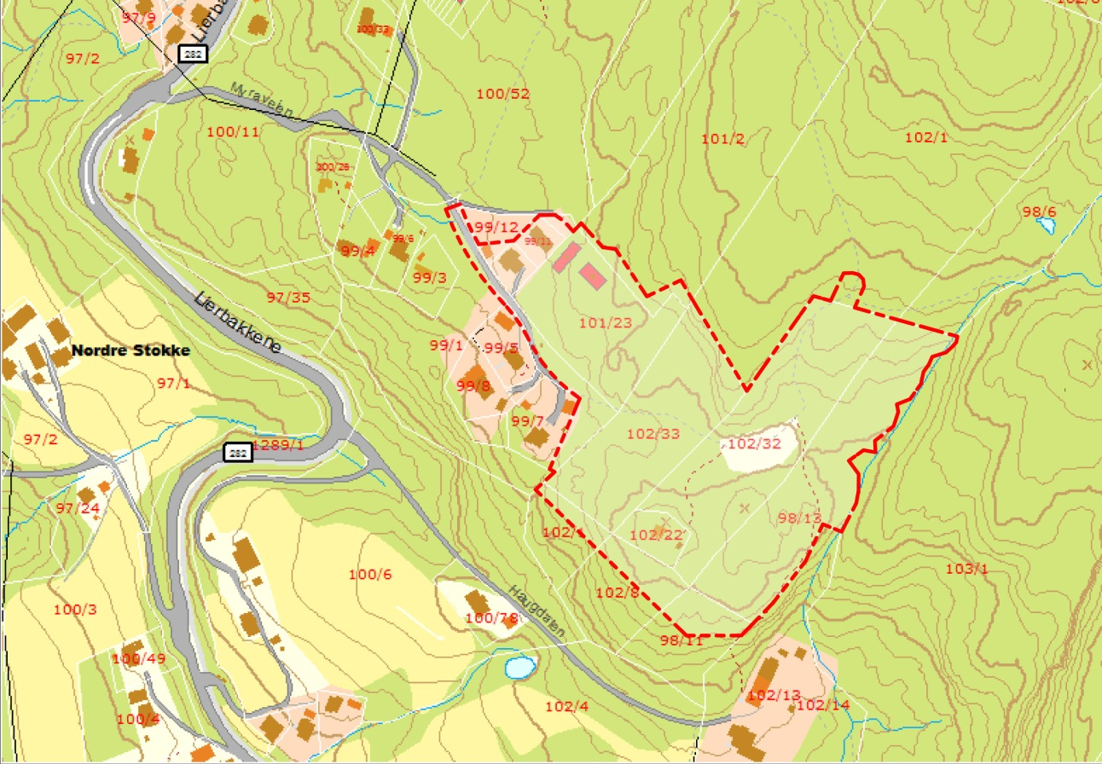
Avgrensning av området. Området er til sammen på 57,5 daa. Området grenser i øst mot boligbebyggelse. Området er i dag, for uten to boliger og en hytte, skog.

3.2 Planområdet og forhold til tilliggende areal

Natur- og ressursgrunnlaget
Området er i dag furuskog, med kupert terreng og noe berg i dagen. Området er regulert til bolig i kommuneplanens arealdel, og en utbygging av området vil ikke være i konflikt med planen eller andre interesser i området.

Landskap
Grunnforhold – berggrunnen i området er i granitt.
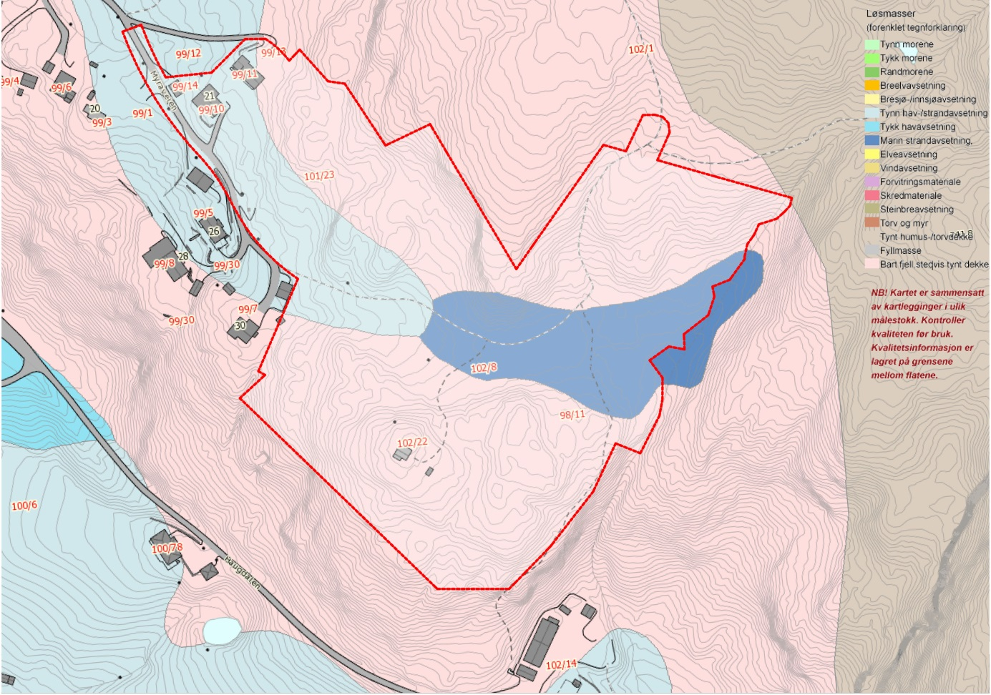

Det er noe marin avsetning innenfor området. Viser til geologiske undersøkelser.
Se vedlegg 08

Landskap/topografi
Utsikten/Bråtan ligger øst i Lierdalen. Området som reguleres ligger på naturlige hyller i skråningen opp fra den flate Lierdalen.

Vegetasjon/grønnstruktur/naturtyper
Området er dekket med bartrær, for det meste furuskog. Det går en rekke stier gjennom området. I den østre grensen av området er det et bekkefar.

Verneinteresser
Det er foretatt arkeologiske registreringer på området. (Se vedlegg 09.) Det er et automatisk fredet kulturminne i form av et gravfelt lengst nordøst i planområdet som tidligere er registrert. Gravfeltet består av to gravrøyser, og er et automatisk fredet kulturminne. Viser til rapport fra arkeolog i utviklingsavdelingen. Viser også til forlag til reguleringsbestemmelser og regulering av hensynssone.

Det ble under registreringene gjort et funn til. Funnet er et nyere tids kulturminne i form av en dyrkningsflate som er lagt opp på en tørrmur. Funnet er ikke automatisk fredet.

Miljøfaglige forhold
Luftforurensning
Ikke relevant

Støy fra trafikk
Det vises til støyvarselkart fra Statens Vegvesen av 2010 og rapport om trafikkstøy, vedlegg 11. Deler av området ligger innenfor gul støysone. Det er lagt inn krav om støyutredning for de tomtene som ligger innenfor gul støysone, med krav om eventuelle tiltak. Se reguleringsbestemmelser.
http://www.lier.kommune.no/files/Bolig%20og%20eiendom/Lokale%20regler/St%C3%B8yvarselkart-Lier%202010.pdf

Forurenset grunn
Det er ikke forurensning i grunnen. Viser til Lier kommunes karttjeneste med data fra KLIF.

Lokalklima
Området er ikke spesielt vindutsatt.

Biologisk mangfold
Planområdet er i dag barskog med lav bonitet, i stor grad furu og noe gran. Skogen er av ulik alder. Grunnen er granitt med mye fjell i dagen.
En gjennomgang av kartgrunnlag hos miljøstatus.no viser at det er gjennomført registreringer av artstyper og naturtyper i området. Det er ikke er forekomster av rødlistede arter eller sårbare naturtyper. Det er forekomst av svartlistede arter.

Sol og skyggeforhold
Området ligger i en helning mot sørvest, og har gode lys- og solforhold.

Trafikkforhold
Adkomst til planområdet
Adkomst til planområdet skjer fra nord på RV 282, videre på Bråtansvingen og videre inn på den eksisterende veien, Myraveien, som vil videreføres inn i området.

RV 282 Lierbakkene fra Bråtan sør til Damtjern hadde en års døgntrafikk (ÅDT) på 3750 kjøretøyer.

Gang- og sykkelvei
Fortau innenfor planområdet kobler seg på eksisterende fortau og gang- og sykkelveinett i området

Parkering
Det vises til reguleringsbestemmelsene. Forslaget er i henhold til bestemmelsene om parkering i Lier kommunes kommuneplan.

Snøopplag
Det er lagt opp til plass for snøopplag i forbindelse med rundkjøringen innerst i planområdet samt ved vendehammere i enden av stikkveiene.

Risiko- og sårbarhet
Det er marine avsetninger i området, og det er derfor gjennomført grunnundersøkelser. Se vedlegg 08. For øvrig er det gjennomført en ROS analyse, se eget vedlegg 06.

Sosial infrastruktur
Planområdet ligger ca 5km med bil, og 3,5km med sykkel/til fots, fra Lierbyen. Planområdet sokner til Hegg skole, som ligger ca 4,5 km fra området. Skolekapasitet har vært et tema i planprosessen. Kommunen har vurdert kapasiteten og gitt klarsignal til å sette i gang reguleringsprosessen.
Det er ca 1 km til nærmeste barnehage.
Det er 500m til nærmeste busstopp med gode forbindelser til Drammen og Oslo.

Teknisk infrastruktur
Vann og avløp
Nytt ledningsnett for feltet vil knytte seg på hovedledningsnettet via vann- og avløpsledningene i Bråtansvingen, som er under bygging.

Energi
Området ligger ikke innenfor konsesjonsområde for fjernvarme.

Renovasjon
Det legges opp til renovasjonsløsning som tilfredsstiller krav fra renovasjonsetaten i Lier kommune. Dokumentasjon på valgt løsning dokumenteres ved søknad om tiltak.

Veitrafikk/transportnett
Veien Bråtansvingen som skal gå frem til planområdet er under bygging.

Estetikk og byggeskikk
Planområdet er en del av et tidligere hytteområde. Det er i dag to eneboliger og en hytte innenfor planområdet. Det er i tillegg en rekke eneboliger i det tilgrensende området. Samtlige boliger er fra ulike tidsperioder, noen av dem også ombygde hytter. Det er således ingen typisk byggeskikk i området.

Stedsutvikling
Det foregår en stor utvikling av området. Det bygges på en rekke felt, med variert bebyggelse tilpasset ulike grupper.

Barns interesser
Området i sin natur er lite tilgjengelig for barn.

Universell utforming
Området består i dag i all hovedsak av skog med stier og traktorveier, og er dermed lite tilgjengelig.

Juridiske forhold
Det er gitt rammetillatelse med dispensasjon fra eksisterende regulering for tomt 1 og 2. Dispensasjonen gjelder krav om detaljregulering.

Utbyggingsavtalen, som vil omhandle øvrige juridiske forhold vedrørende teknisk infrastruktur og grøntstruktur, er under utarbeidelse.

4. PLANSTATUS

4.1 Overordnede føringer og gjeldende planstatus

Gjeldende overordnede planer
Kommuneplan for Lier 2009-2020, vedtatt 27.september 2013.

Gjeldende regulering
Reguleringsbestemmelser for Utsikten Bråtan, vedtatt 2.9.2003

Pågående planarbeid i nærområdet
Det pågår planarbeid for felt V og W og felt K, L, M, N, P og 100/52

5. MEDVIRKNING

5.1 Varsel om oppstart
Annonsen ble trykket i Lierposten og Drammens tidene hhv 27.06.2013 og 22.06.2013. Varsel ble også sendt til berørte grunneiere, myndigheter og naboer med rekommandert sending. Se vedlagt adresseliste og kvittering for nabovarsel.
I tillegg ble to utvidelser av planområdet varslet grunneiere, kommunen, fylkeskommunen og fylkesmannen ved brev 18.10.13 og 11.11.13, i henhold til avtale med saksbehandler i kommunen.

Planforslaget ble varselet under navnet «Detaljregulering for Utsikten-Bråtan felt R1, R2 og S1 ogd eler av g/brn 102/7,8 og 98/11». Det gjøres oppmerksom på at planens navn i ettertid er endret til «Detaljregulering for Utsikten-Myraløkka». Dette skyldes at de aktuelle gårds- og bruksnumrene ble endret da planområdet ble fradelt de opprinnelige parsellene, samt at Utsikten-Myraløkka er et mer lettfattelig navn.

5.2 Innkomne merknader til varsel om oppstart
Innkomne merknader følger som eget vedlegg.

Liste over merknader
- Renovasjonsselskapet for Drammensregionen 28.06.2013
- Buskerud Fylkeskommune 12.07.2013 / 13.11.2013
- Fylkesmannen i Buskerud 05.07.2013 / 31.10.2013 / 19.11.2013
- Statens vegvesen 19.09.2013
- NVE 16.08.2013
- Arkitekt Arne A. Hauger 26.08.2013
- Nils-Christian Green 19.08.2013
- Willy Skjeggerud 25.11.2013

5.3 Sammendrag av merknadene

Merknad fra Renovasjonsselskapet for Drammensregionen (RfD)
RfD oppfordrer til at det skal tas hensyn til renovasjonsordning så tidlig som mulig i planlegging av nye boliger. De legger ved informasjon om renovasjonsløsninger.

Merknad fra Buskerud Fylkeskommune(BFK)
Fylkeskommunen viser til lov om kulturminner og det allerede kartlagte gravfeltet som ligger innenfor planområdet. Videre viser de til undersøkelsesplikten ved planlegging av offentlige og større private tiltak. De ønsker å gjennomføre en registrering før de uttaler seg videre til planen.

Ifm varsel av utvidelse av området viser BFK til den gjennomførte registreringen. Det er gjort to funn i området. Det første funnet er et gravfelt, som er et automatisk fredet kulturminne. BFK ber om at gravfeltet og dets sikringssone blir underlagt en hensynssone. Her er det hensynssone d, jf. Plan- og bygningslovens § 12-6, sone for båndlegging etter særlov som er aktuell. Det andre funnet er et nyere tids kulturminne i form av en dyrkningsflate som er bygget opp inntil en tørrmur. BFK anbefaler at dette kulturminnet blir ivaretatt. BFK anbefaler at det legges inn under en hensynssone c.

Merknad fra Fylkesmannen i Buskerud
Fylkesmannen ber om at forhold knyttet til friluftsliv, naturmangfold, vassdrag, landskap, barn og unge, universell utforming, støy, energi og klima blir ivaretatt i tråd med nasjonale føringer. Spesielt kommenterer fylkesmannen planområdets nærhet til Marka, og ber om at det sikres god tilgjengelighet gjennom en grøntstruktur innenfor planområdet.
I tillegg ber fylkesmannen om at det må tas tilstrekkelig hensyn til bekkedraget øst i planområdet, dette i form av en grøntsone. Ifm utvidelse av området, som i følge Fylkesmannen går inn i LNF område, ber de om at hensynet til grøntstruktur og landskap blir spesielt belyst og ivaretatt.

Merknad fra Statens vegvesen
For Statens vegvesen er det viktig at områder for ny utbygging er vurdert i en større sammenheng med hensyn på samordnet areal- og transportplanlegging.
Statens vegvesen påpeker at deler av området ligger i gul støysone.
Til slutt forutsetter statens vegvesen ny uttalelse i forbindelse med offentlig ettersyn.

Merknad fra Norges vassdrags- og energidirektorat
NVE er forvaltningsmyndighet for vassdrag og energianlegg, samt forebygging av flom- og skredfare. De påpeker at løsmassekart fra NGU viser at det er marine avsetninger i deler av planområdet. Det er viktig at det gjennomføres undersøkelser av grunnen for å avklare den reelle faren for skred. NVE legger ved sin sjekkliste for vurdering av tema. Dersom det kan svares nei på alle punktene behøver ikke planen sendes til NVE på nytt.

Merknad fra Arkitekt Arne A. Hauger
Arkitekten viser til sitt prosjekt i Myraveien 20, og at dette overlapper med forslag til plan. Han ber om at avkjørsel til Myraveien 20 fra den gjeldende reguleringsplanen medtas i den nye planen.

Merknad fra Nils-Christian Green, på vegne av Grete Green eier av 99/7
Nabo har 4 bygg på sin eiendom og er spesielt opptatt av tre forhold rundt dette.
- Grunnforhold i lys av antatt sprengningsarbeid
Nabo er opptatt av at eventuelt sprengningsarbeid ikke må forårsake skader på deres grunnmurer/støpte såler, som per i dag er helt intakte. De ber om an ansvarsavklaring og spør om utvikler vil foreta en inspeksjon.
- Vannforsyning
Nabo har i dag egen brønn, med overbygg som ligger i øst på grensen til planområdet. Nabo er bekymret for forurensning av vannet og at vanntilsiget vil forsvinne helt.
- Bruk og vedlikehold av vei
Myraveien er i dag vedlikeholdt av beboere og kun dimensjonert for “vanlig” trafikk. Det stilles spørsmål til hvilken trase anleggsmaskiner skal bruke for å komme til anleggsområdet.

Merknad fra Willy Skjeggerud
Nabo er eier av tomt med hytte som ligger inne i planområdet. Nabo peker på at hans tomt ligger på det høyeste punktet på tomten. Han ønsker at hans tomteverdi ikke skal bli redusert, samt at utbyggingen ikke skal påføre ham noen kostnader. Like fullt er han opptatt av at teknisk infrastruktur planlegges til hans tomt. Utover dette påpeker nabo en rekke forhold på hans tomt i dag, som borehull, veirett og utsikt, samt konsekvenser av eventuell ny bebyggelse på tomten.

5.4 Forslagsstillers kommentarer til merknadene
Renovasjon vil tas hensyn til i forbindelse med den enkelte byggesak. Det legges opp til egen oppstillingsplass for avfallsbeholdere ved hver bolig. Veier er tegnet slik at det er snumulighet for renovasjonsbiler i enden av hver stikkvei.

Merknaden fra fylkeskommunen er tatt til følge og det er foretatt en registrering av kultuminner i området. Se rapport i eget vedlegg 09. Det er lagt en hensynssone rundt det automatisk fredete kulturminnet. Kulturminnet fra nyere tid ligger i utkanten av et grøntdrag, samt utenfor byggelinjen på den aktuelle tomten, og vil dermed ikke berøres av bebyggelse.

Merknaden fra Fylkesmannen tas til følge. Det sikres grøntstrukturer gjennom området, og en grøntsone med hensynssone for bevaring av naturmiljø mot bekken i øst. Videre tas nasjonale føringer i de nevnte områdene med i planleggingen.

Merknaden fra Statens vegvesen tas til følge. Det er utarbeidet en rapport for trafikkstøyen i området, se vedlegg 11, og krav om støyutredning og gjennomføring av eventuelle støytiltak er lagt inn i reguleringsbestemmelsene for de berørte tomtene. Tiltak mot støy vil innarbeides der dette er relevant.

Merknaden fra NVE tas til følge. Det er gjennomført geologiske undersøkelser. Se egen rapport, vedlegg 08. Planen vil sendes på høring til NVE ifm offentlig ettersyn.

Merknaden fra Arne A. Hauger tas til følge. Avkjørsel til Myraveien 20 vil bli bevart som på tidligere reguleringsplan.

Merknadene fra Green tas delvis til følge.
Vi anser punkt 1 og 2 i merknaden for å være av privatrettslig karakter.
Punkt 3 avklares ifm detaljplanlegging av arbeidet. Eksisterende bebyggelse med tilhørende adkomstvei vil hensyntas i byggeperioden.

Merknad fra Willy Skjeggerud
Infrastruktur til den aktuelle tomten er ivaretatt. Kostnader knyttet il utvikling av denne er av privatrettslig karakter. Utover dette blir området utviklet med lav utnyttelse i form av småhusbebyggelse, og sol- og utsiktsforhold vil på langt nær være som i dag fra den aktuelle tomten.

6. BESKRIVELSE AV PLANSKISSEN / PLANFORSLAGET

En del av planområdet omfattes av eksisterende områderegulering for Utsikten-Bråtan fra 2003. Hele planområdet er avsatt til boligformål i kommuneplanens arealdel. Formålet i eksisterende planer videreføres, området reguleres til boligbebyggelse med tilhørende samferdsels- og infrastrukturanlegg, samt felles grønt- og lekeareal. I tillegg reguleres deler av planområdet til vern av kulturminne, og til naturområder.

Det legges opp til småhusbebyggelse på tomter i størrelse 800-1200 m2. Bebyggelsen skal i størst mulig grad tilpasses stedets topografi. Det legges vekt på begrensede terrenginngrep, moderat utnyttelsesgrad, bevaring av eksisterende bekkedrag og vegetasjon, samt ivaretakelse av god fjernvirkning fra Lierdalen. Bebyggelse og anlegg skal gis en utforming og estetikk tilpasset omgivelsene og stedet.

Arealformål
Innenfor planområdet er det regulert inn følgende arealformål:
- Bebyggelse og anlegg: arealer for boligbebyggelse, lekeplasser
- Samferdselsanlegg og teknisk infrastruktur: veg, teknisk infrastruktur
- Grønnstruktur: areal for naturområder
- Landbruks- natur og friluftsformål: vern av kulturmiljø eller kulturminne

Grad av utnytting og høyder
- Felt B1 – boligbebyggelse
Feltet består av eksisterende eneboligbebyggelse. Tomtene innenfor feltet tillates utnyttet med utnyttelsesgrad på 25% BYA i form av tilbygg, eller nybygg som erstatning for eksisterende bebyggelse.

Gesimshøyden skal ikke overskride 7 meter og mønehøyden skal ikke overskride 9 meter over gjennomsnittlig planert terreng.

- Felt B2 – boligbebyggelse
Feltet tillates bebygd med eneboliger eller enebolig med utleiedel/sekundærleilighet. Tomtene tillates utbygget med en utnyttelsesgrad på 25% BYA.

Bebyggelsen skal ha flate tak, maksimal gesimshøyde for de individuelle tomtene fremgår av plankartet. I skrånende terreng brattere enn 1:5 tillates én etasje og kjeller/underetasje. Det stilles spesielt krav om at bebyggelsen skal tilpasses det naturlige terrenget og at unødige terrenginngrep skal unngås. Gjerder mellom eiendommene innenfor tillattes kun der det er nødvendig som sikringstiltak.

Det skal legges vekt på at bebyggelsen innenfor felt B2 får en enhetlig utforming, materialvalg og fargesettting. Materialvalg og fargesetting skal tilpasses stedets karakter.

- Felt B3, B4, B5, B6, B7, B8 og B9 – boligbebyggelse
Feltet tillates bebygd med alle boligtyper definert i reguleringsbestemmelsene § 3-1. Maksimalt tillatt prosent bebygd areal (%-BYA) er 25 % for eneboligbebyggelse og 30 % for tomannsboliger, rekkehus eller kjedede eneboliger. %-BYA for de individuelle tomtene er angitt på plankartet.

Bebyggelsen skal ha saltak, pulttak eller flate tak. Gesimshøyden skal ikke overskride 7 meter og mønehøyden skal ikke overskride 9 meter over gjennomsnittlig planert terreng. I skrånende terreng brattere enn 1:5 skal det bygges med kjeller/underetasje.

Bebyggelsens plassering
De bratte kollene mot nord i planområdet samt området langs bekkedraget i øst, er bevart som grøntområder. I deler av boligfeltet er det åpnet for en høyere utnyttelse i form av konsentrert småhusbebyggelse, hovedsakelig på de flatere områdene langs kjørevegen. Tomter med bratt topografi har en lavere tillatt utnyttelse. Mot sør i planområdet er det lagt opp til store tomter som begrenser utbyggingens virkning fra Lierdalen. Regulerte byggegrenser og krav om underetasje i bratt terreng, skal begrense terrenginngrep. Bebyggelsen skal generelt plasseres og tilpasses eksisterende terreng slik at unødige terrenginngrep unngås. Fyllinger og skjæringer skal være maksimalt 1,5 meter målt vertikalt i forhold til opprinnelig terreng. Fyllinger skal såes til og beplantes. Bebyggelse, anlegg og utearealer skal utformes slik at god fjernvirkning ivaretas. Eksisterende vegetasjon skal søkes bevart der dette ikke gir for store gjennomføringsmessige ulemper.

For felt B2 er det lagt spesielt vekt på å bevare eksisterende terreng og vegetasjon. Tomtegrensene er satt med utgangspunkt i topografiske forhold. Regulerte byggegrenser sikrer bevaring av eksisterende topografi og vegetasjon. Maksimale gesimshøyder og krav til materialvalg og fargebruk skal sikre en lavmælt og stedstilpasset utbygging.

Fellesområder FL1, FL2 og FL3
Fellesområde og lekeplass FL1 skal være felles for boligfeltene B1-B6, FL2 skal være felles for boligfeltene B7-B9. Innenfor fellesområdene skal eksisterende terreng og vegetasjon bevares, det skal kun tillates terrengbearbeiding og rydding av vegetasjon som er nødvendig for bruk av områdene. Lekeplassene skal legge til rette for variert aktivitet for barn i ulike aldre, og inneholde arealer og elementer som kan brukes til variert lek ved alle årstider. Innenfor FL1 og FL2 skal det opparbeides sandlekeplass. FL3 skal opparbeides som sandlekeplass og betjene felt B7.

FL1 er ca 850 m2, FL2 er ca 1750 m2 og sandlekeplassen FL3 er ca 100 m2.
Landskap
- Grunnforhold
Tilfredsstillende grunnforhold for utbyggingen er ivaretatt gjennom krav om geoteknisk undersøkelse for de boligtomtene som ligger innenfor sonen for marine avsetninger.

- Naturområder NA
I naturområdene skal eksisterende vegetasjon og terreng bevares. Det tillates nødvendig skjøtsel. Allmennhetens interesser er ivaretatt ved krav om fri ferdsel. Eksisterende stistruktur er beholdt, nye leke/friområder og stier knytter seg til den eksisterende strukturen. Innenfor hensynssonen langs bekkedraget øst i planområdet skal det tas særskilt hensyn til naturverdier og eksisterende terreng ved skjøtsel og tiltak.

Verneinteresser
- Kulturminne KM
Eksisterende gravfelt nordøst i planområdet er et automatisk fredet kulturminne, dette er sikret ved båndlegging og ved en egen hensynssone. Innenfor denne sonen tillates ikke noen form for inngrep i grunnen eller andre tiltak. I tillegg er det lagt inn en grøntsone (naturområde) rundt sikringssonen for å bevare kollen og vegetasjonen som en del av kulturminnets opplevelsesverdi.

Et nyere tids kulturminne innenfor planområdet, en tørrmur, er ikke regulert med en hensynssone.

Miljøfaglige forhold

Støyforhold
Planområdet ligger delvis innenfor gul støysone på Statens Vegvesens støyvarselkart. Det er utarbeidet en rapport vedrørende trafikkstøy, vedlegg 11, og krav om videre utredning og gjennomføring av støytiltak for de berørte tomtene er ivaretatt i reguleringsbestemmelsene. Området som er berørt av støy er markert med en egen hensynssone i plankartet.

Trafikkforhold
Kjørevegen som hovedadkomst inn til området, er planlagt opparbeidet i henhold til gjeldende områderegulering for Utsikten-Bråtan av 02.09.2003. I forlengelsen av kjørevegen er det planlagt snuplass i form av rundkjøring. Kjørevegen er offentlig og skal ferdigstilles før utbyggingen av de individuelle tomtene kan påbegynnes.

Med unntak av tomt 3-5, vil alle de individuelle tomtene få kjøreadkomst via kjørevei V2 eller felles adkomstveier fa1-5. Alle stikkveier er planlagt med vendehammer og plass for snøopplag.

Kjørevegen er i hele sin lengde regulert med fortau for gang- og sykkeltrafikk. Boligtomter, lekeplasser og naturområder er knyttet sammen av et nettverk av eksisterende og nye stikkveier, traktorvei, stier og grøntdrag som sikrer gangadkomst innad i området samt tilgang til den omkringliggende marka.

Det stilles krav til parkeringsdekning i samsvar med kommunens arealdel.

Teknisk infrastruktur
Renovasjon er forutsatt løst med oppstillingsplass ved hver av de individuelle boligtomtene. Kjørbar adkomst med vendehammer i alle stikkveier er ivaretatt.
Estetikk og byggeskikk
Det er lagt vekt på en moderat utnyttelse av tomtene langs åskammen for å ivareta den grønne profilen og fjernvirkningen. Det stilles krav til at bebyggelsen skal tilpasses det naturlige terrenget.

For felt B2 er det satt krav til estetikk og materialbruk, samt til terrengtilpasning og bevaring av naturlig topografi og vegetasjon.

Barns interesser
Det er lagt opp til to sentralt beliggende lekeplasser samt en sandlekeplass som kan fungere som naturlige møteplasser i bomiljøet og legge til rette for gode oppvekstkår for barn i ulike aldersgrupper. De to nærlekeplassene er ca 850 m2 og 1750 m2 store mens sandlekeplassen er i overkant av 100 m2. Lekeplassene har lett tilgang til omkringliggende natur- og friluftsområder, og trafikksikker tilgang til lekeplassene er sikret gjennom interne gangforbindelser, stikkveier og fortau. I tillegg til lekeplassene innenfor planområdet, har feltet tilgang til store fellesområder for lek og rekreasjon på nabofeltene G, K, L, M, N, P, V og W, samt til markaområdene.

Nærmeste barnehage, Utsikten barnehage, ligger med en avstand langs vei på mellom 700 og 1000 meter fra de nye boligtomtene. Skoleveien til nærmeste bussholdeplass går på fortau og gang- og sykelvei via nabofeltet Utsikten-Bråtan felt V og W. Boligtomtene har 500-800 meter gangavstand til busstoppet.

Universell Utforming
Innenfor felt B2 er det det lagt opp til store boligtomter som gir muligheten til å bygge lavt med flere funksjoner på ett plan, såkalt livsløpsstandard.

Lekeplasser og fellesområder skal tilrettelegges for orienterings- og bevegelseshemmede i den grad dette er terrengmessig mulig.

7. VIRKNINGEr AV PLANFORSLAGET

Overordnede planer og mål
Reguleringsforslaget er i tråd med kommuneplan og gjeldende regulering for området.

Verneinteresser
Det er gjort en registrering av kulturminner i planområdet. Det er gjort to funn, et av disse en gravplass som er automatisk fredet. Det andre er et nyere tids kulturminne i form av en dyrkningsflate. Det er regulert inn en hensynssone rundt gravplassen. Det er ikke regulert noen hensynssone rundt tørrmuren og dyrkningsflaten.

Miljøfaglige forhold
Planområdet er i dag barskog med lav bonitet, i stor grad furu og noe gran. Skogen er av ulik alder. Grunnen er granitt med mye fjell i dagen.

En gjennomgang av kartgrunnlag hos miljøstatus.no viser at det er gjennomført registreringer av artstyper og naturtyper i området. Det er ikke er forekomster av rødlistede arter eller sårbare naturtyper. Det er forekomst av svartlistede arter. Tiltaket vil således ikke true naturmangfoldet.

En utbygging i planområdet vil påvirke skogen ved at store deler innenfor planområdet må hugges. Det er bevart en rekke grøntdrag og tråkk innenfor området. Planområdet ligger i randsonen av et svært stort område med skog.

Langs bekken i den østre grensen av planområdet er det lagt inn et grøntdrag med en gjennomsnittlig 10 meters hensynssone for bevaring av naturmiljø. Med unntak av én boligtomt, er det lagt inn byggegrense på minimum 20 meter mot bekken.

Området er regulert til bolig i kommuneplanen dette viser at det er gjort vurderinger av at området egner seg for boligbebyggelse. Naturmangfold er således ivaretatt på et overordnet nivå.

Området er planlagt med småhusbebyggelse som ikke generer støy. Det vil bli noe økt trafikk forbi de eksisterende boligene langt adkomstveien. Vi viser også til støyvarselkart og rapport vedrørende trafikkstøy som viser at noen av de planlagte tomtene ligger delvis eller helt innenfor gul støysone. For disse tomtene er det lagt inn en hensynssone for støy med tilhørende bestemmelser i reguleringen som krever støymåling, samt eventuelle tiltak.

Kunnskapsgrunnlaget (natumangfoldsloven §8) i området er godt, og der er ingen forekomster av sårbare arter eller naturtyper. Det er dermed ikke nødvendig med ytterligere kartlegging eller bruk av lovens §9-12.

Risiko- og sårbarhet
Det er gjennomført en ROS analyse, se vedlegg 06.
Av spesielle forhold kan vi trekke fra at det er marine avsetninger i området, og dermed gjennomført geologisk vurdering for området, se vedlegg 08.
Utover dette er det aktsomhetssone for radon i området, vist på kart fra NGU, vedlegg 07.

Barns interesser
Det er lagt vekt på å opprettholde grøntdrag i reguleringsplanen, samt etablere grønne forbindelser internt i planområdet som kobler seg på eksisterende stistruktur. Planområdets felles lekeområder er lagt i tilknytning til marka, og dette sammen med områdets nærhet til marka, er forhold som gir barn tilgang til marka der den tidligere ikke var tilgjengelig for denne gruppen.

Universell utforming
Tiltak i planområdet skal planlegges og gjennomføres i samsvar med gjeldende offentlige bestemmelser om universell utforming. Ved søknad om tillatelse for tiltaket (byggesak) vil tiltakshavere innenfor området måtte dokumentere oppnåelse av disse krav. Uteområder og felles lekeplasser vil bli utformet på en slik måte at de er tilgjengelige.

Økonomiske konsekvenser for Lier kommune
Se vedlagt utbyggingsavtale. Tiltaket utløser ikke behov for økt barnehage- og skolekapasitet i området.

Utbyggingsavtale
Utbyggingsavtale mellom grunneierne og kommunen er under utarbeidelse.

8. FORSLAGSSTILLERS FAGLIGE BEGRUNNELSE

Forslagsstiller mener planforslaget viderefører utbyggingen som pågår i området, og kommunens plan for utvikling av boligområdene. Planforslaget bidrar til en positiv utvikling av området og underbygger behovet for en variert bebyggelse og et komplett bomiljø.

Planområdet sikrer en bedret tilgang til marka, og felles lekearealer er tilgjengelig for tilgrensende boligområder. Dagens stier og tråkk opprettholdes gjennom grøntdrag i planområdet. Bekkefaret øst i området blir ivaretatt gjennom etableringen av et grønt belte som en buffer mellom bebyggelsen og bekken. Den planlagte bebyggelsen er av småhuskarakter, som gir liten fjernvirkning selv om store deler av skogen i planområdet hugges.

9. ILLUSTRASJONER

Følgende illustrasjoner, som ikke er gjenstand for vedtak og derfor ikke juridisk bindende, viser en mulig maksimal utbygging iht. forslaget.

Se vedlegg 03 - illustrasjonsplan

10. VEDLEGGsliste

- PLANKART
- REGULERINGSBESTEMMELSER
- ILLUSTRASJONSPLAN
- REFERATER OPPSTARTSMØTE KOMMUNEN
- VARSEL OG NABOMERKNADER
- ROS-ANALYSE
- RADONKART
- GEOTEKNISK RAPPORT
- ARKEOLOGISK RAPPORT
- STØYVARSELKART
- RAPPORT TRAFIKKSTØY

